**基于Java Swing的超市收银系统**

1. **登陆界面及事件处理**

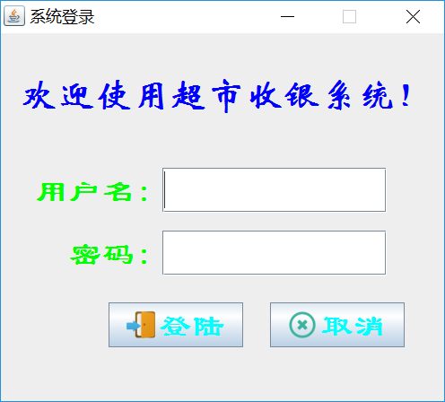

**注意：**

1. **用户名和密码框支持“回车”键盘事件。**
2. **在用户名输入框“回车”后，密码框将获得输入焦点。**
3. **在密码输入框“回车”后，将执行登陆处理。**
4. **主界面窗体**

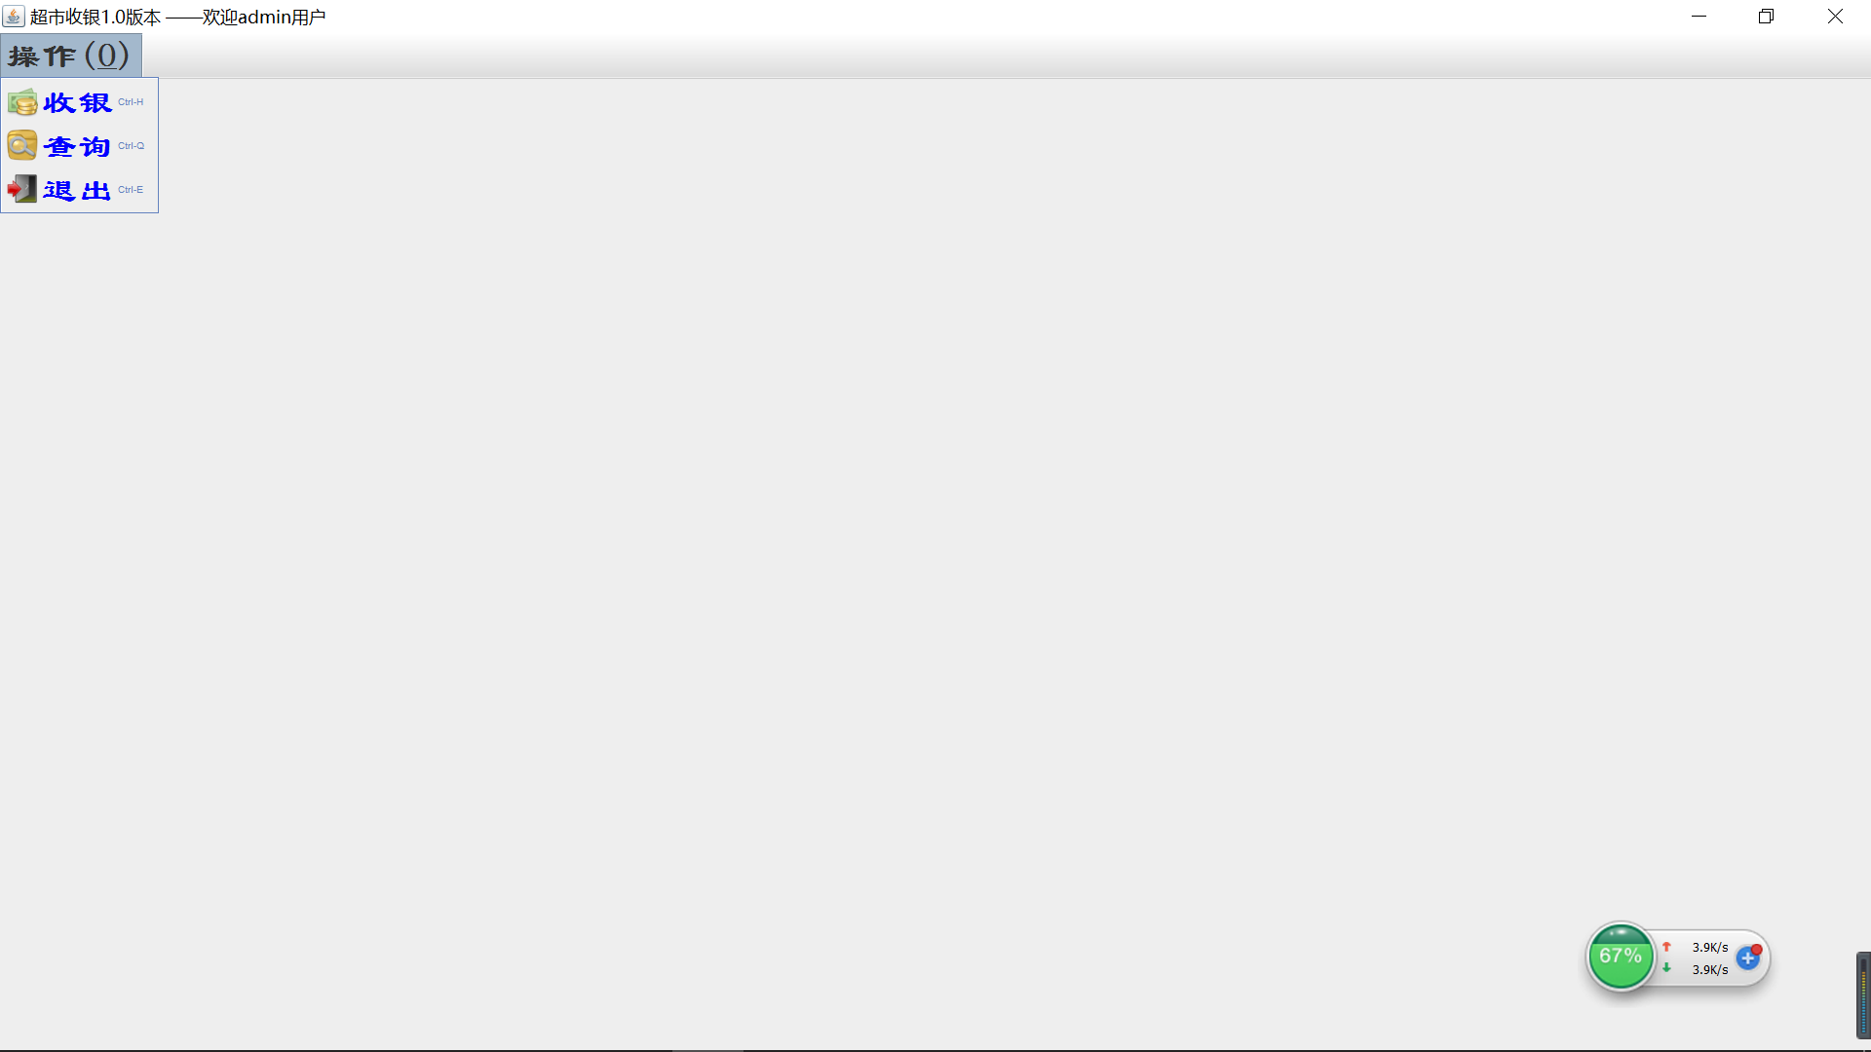

**注意：1.“操作”菜单设置了热键（Alt + O）**

**2.“收银”菜单设置快捷键（Ctrl + H）**

**3. “查询”菜单设置快捷键（Ctrl + Q）**

**4. “退出”菜单设置快捷键（Ctrl + E）**

**3.收银界面窗体**

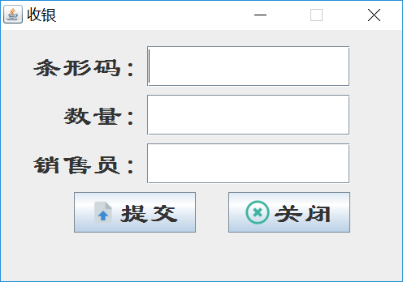

**注意：三个文本框设置了“回车”键盘事件处理。**

**4.查询界面窗体**

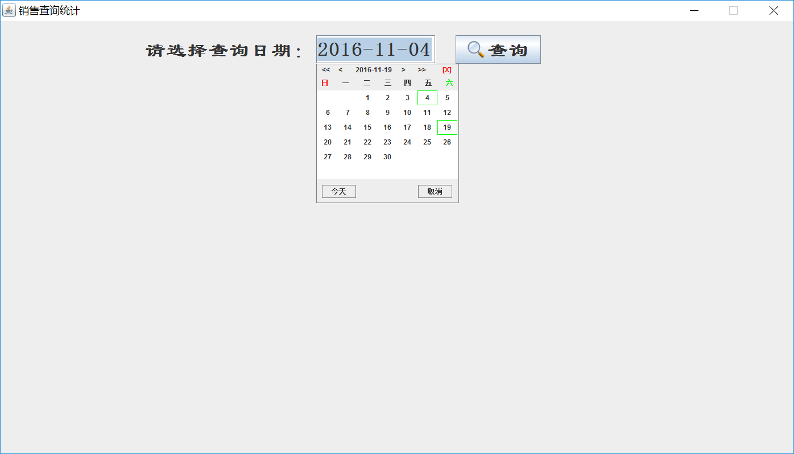

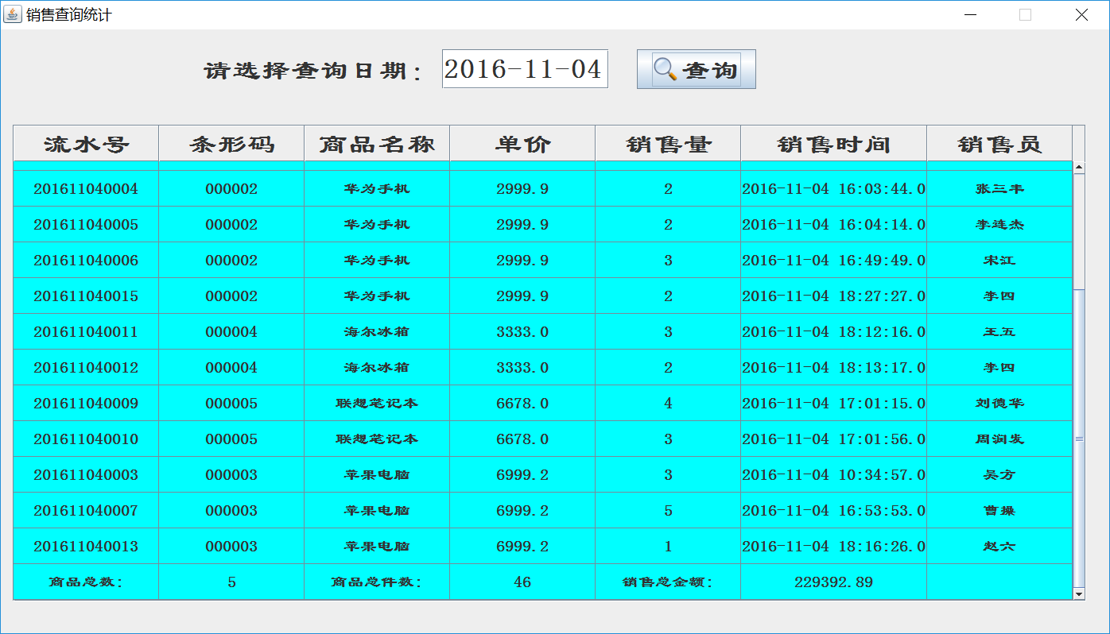

**注意：**

1. **采用了“日期选择框”控件（第三方控件），支持“回车”键盘事件**
2. **Jtable设置了字体，背景，以及“销售时间”的列宽。**
3. **表格最后一行有“商品总数”（商品类型计数），“商品总件数”，“销售总金额”统计**